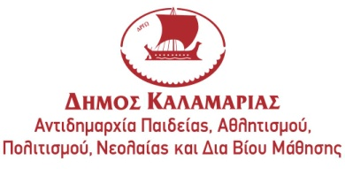 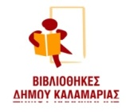

**ΕΚΔΗΛΩΣΕΙΣ ΚΕΝΤΡΙΚΗΣ ΒΙΒΛΙΟΘΗΚΗΣ ΔΗΜΟΥ ΚΑΛΑΜΑΡΙΑΣ ΜΑΙΟΣ 2018**

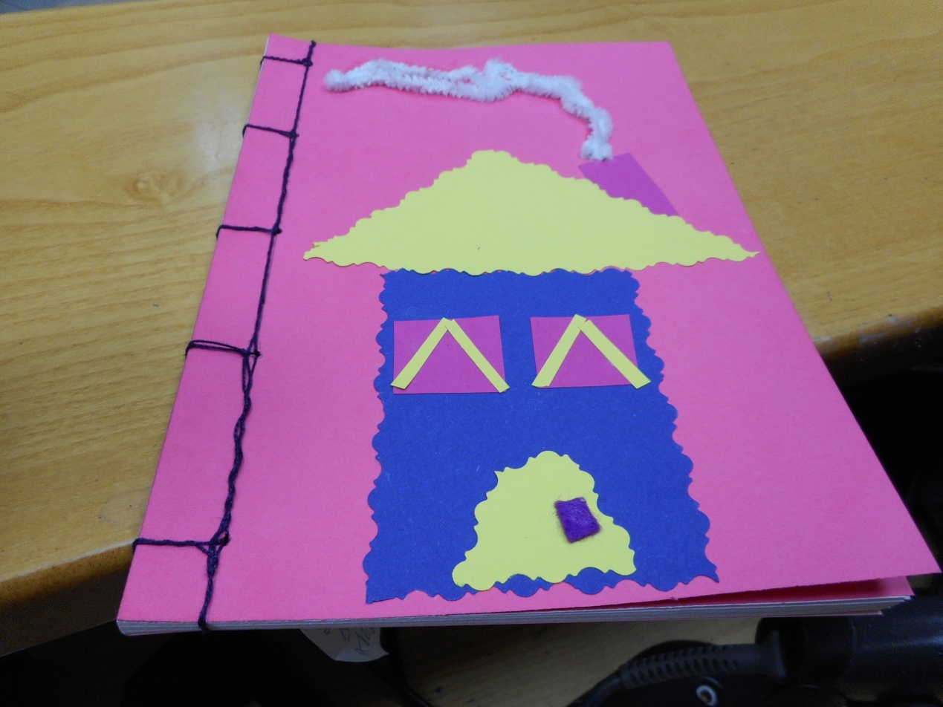

**ΒΙΒΛΙΟΔΕΣΙΑ ΜΕ ΙΑΠΩΝΕΖΙΚΗ ΜΕΘΟΔΟ**

**Μαθαίνουμε τα μυστικά της Ιαπωνέζικης βιβλιοδεσίας**

**ΠΕΜΠΤΗ 3 ΜΑΙΟΥ**

**5.00μ.μ-7.00μ.μ**

Με τη Σταυριανή Κωτούλα (Συντηρήτρια έργων τέχνης)

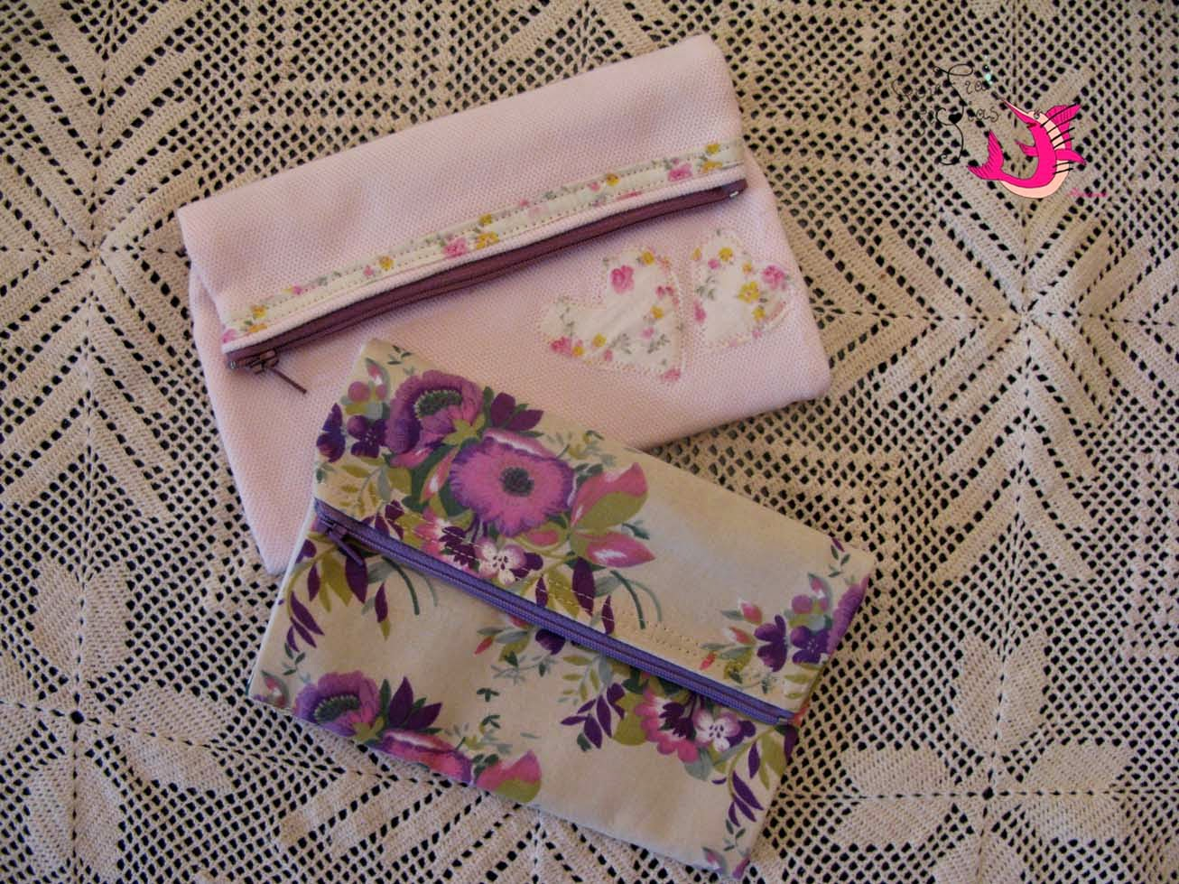

ΔΗΜΙΟΥΡΓΙΕΣ ΜΕ ΥΦΑΣΜΑ

Φτιάχνω υφασμάτινο πορτοφόλι

**ΠΕΜΠΤΗ 10 ΜΑΙΟΥ 5.00μμ-7.00μ.μ**

Με τη Σταυριανή Κωτούλα (Συντηρήτρια έργων τέχνης)

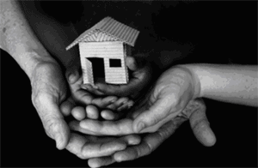

ΟΜΙΛΙΑ ΣΤΗΝ ΚΕΝΤΡΙΚΗ ΒΙΒΛΙΟΘΗΚΗ ΚΑΛΑΜΑΡΙΑΣ

**“Οι ψυχοκοινωνικές επιπτώσεις της οικονομικής κρίσης στην ελληνική οικογένεια”**

Η οικονομική κρίση οδηγεί την μεσαία τάξη σε εξάλειψη, ο κοινωνικός αποκλεισμός και η φτώχεια είναι πλέον η πραγματικότητα που βιώνουμε.

Η ελληνική οικογένεια δεν παραμένει ανεπηρέαστη. Ελάτε να συζητήσουμε ποιες είναι οι ψυχοκοινωνικές επιπτώσεις σε καθένα από τα μέλη της οικογένειας και να εξετάσουμε πιθανούς τρόπους αντιμετώπισης των προβλημάτων που προκύπτουν.

***ΤΡΙΤΗ 08 ΜΑΙΟΥ***

***09.30π.μ – 11.00π.μ***

**Ομιλήτρια: Κασκαμανίδου Αικατερίνη, Ψυχολόγος, Κέντρο Κοινότητας Δήμου Καλαμαριάς**

**Σε συνεργασία με την Αντιδημαρχία Κοινωνικής Πολιτικής , Αλληλεγγύης και Δημόσιας υγείας.**

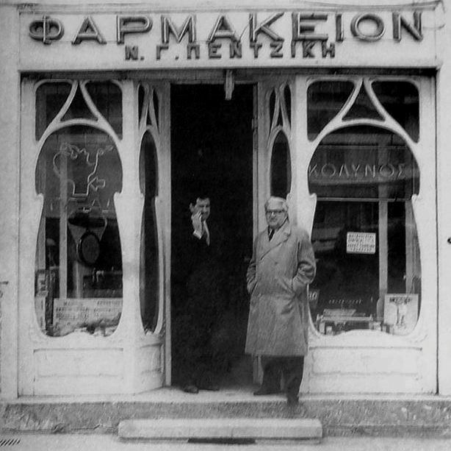

**ΛΟΓΟΤΕΧΝΙΚΟΣ ΠΕΡΙΠΑΤΟΣ ΣΤΗ ΘΕΣΣΑΛΟΝΙΚΗ**

**Η Κεντρική βιβλιοθήκη Καλαμαριάς συμμετέχει στην ξενάγηση του Τhessaloniki Walking Τours με θέμα «Η Λογοτεχνία στη Θεσσαλονίκη»**

**Περπατάμε στο κέντρο της πόλης με οδηγό την Εύη Καρκίτη, περιηγούμαστε σε παλιά βιβλιοπωλεία, στέκια, σπίτια και γραφεία λογοτεχνών, στοές, εισόδους πολυκατοικιών ακόμη και σε φαρμακεία αναζητώντας τα ίχνη των πεζογράφων και των ποιητών που έζησαν στην πόλη και που αποτύπωσαν ο καθένας με τον δικό του τρόπο τις ανησυχίες της εποχής του, πιάνοντας το κουβάρι της αφήγησης από τις αρχές του 20ου αιώνα μέχρι τις μέρες μας.**

**ΣΑΒΒΑΤΟ 26 ΜΑΙΟΥ**

**Σημείο και ώρα συνάντησης : 18.30 μ.μ Αγία Σοφία**

**Κόστος συμμετοχής : 8.00 Ευρώ**

Δηλώνετε μέχρι (1) εργαστήρι.

Η συμμετοχή στα εργαστήρια είναι **δωρεάν**  ( εκτός του λογοτεχνικού περιπάτου) Απαραίτητη είναι η προεγγραφή η οποία γίνεται **μόνο** με φυσική παρουσία ή τηλεφωνικά. **( όχι με e-mail )** 2310 423-233 ή 2313314490.

**Έναρξη εγγραφών Παρασκευή 20 Απριλίου.**

Σε περίπτωση αδυναμίας συμμετοχής στο εργαστήρι που έχετε προεγγραφεί οφείλετε να ενημερώσετε εγκαίρως τη βιβλιοθήκη.

.